模拟电子技术实验
指导手册

上海宝徕科技开发有限公司
2025年2月
模拟电子实验-02
场效应管放大电路

一．实验目的
1. 加深理解结型场效应管的工作特性，测定并绘制结型场效应管的转移特性及漏极特性曲线。

二．实验设备
名称 数量 型号
- 直流稳压电源 1台 MC1095
- 万用表 2台 学校自备
- 电阻 1只 47kΩ*1
- 电位器 2只 220Ω*1 1kΩ*1
- 结型场效应管 1只 BF244
- 短接桥和连接导线 若干 P8-1和50148
- 实验用9孔插件方板 297mm×300mm

三. 实验内容与步骤
- 按图2-1接线，检查一下电压极性正确与否，并注意测量仪表量程选择是
否正确。
- 工作电压选定±15V。
- 调节1kΩ电位器的滑动触头，使V_{DS}=10V，根据表2-1给定的V_{GS}值，测量
对应的ID ，测量结果填入表内

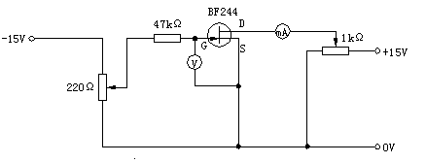
图2-1

- 再调节1kΩ电位器，使V_{DS}=5V，根据表2-1所给定的V_{GS}，测量对应的I_{D}，
测量结果填入表内。

表2-1
V_{DS}=10V |  | V_{DS}=5V
V_{GS}（V） | I_{D}（mA） | V_{GS}（V） | I_{D}（mA）
0 | 9.1 | 0 | 8.5
-0.2 | 7.6 | -0.2 | 7.3
-0.4 | 6.7 | -0.4 | 6.5
-0.6 | 5.8 | -0.6 | 5.5
-0.8 | 4.9 | -0.8 | 4.7
-1.0 | 4.1 | -1.0 | 4.0
-1.2 | 3.4 | -1.2 | 3.1
-1.4 | 2.7 | -1.4 | 2.5
-1.6 | 2.1 | -1.6 | 2.0
-1.8 | 1.5 | -1.8 | 1.3
 | 0 |  | 0
- 根据实验结果在图2-2上绘制BF244场效应管的转移特性曲线。
I_{D}

0 V_{GS}

图2-2

- 将电路改接成如图2-3所示，当V_{GS}=0时根据表2-2所给定的V_{DS}数值的大
小，测出对应的I_{D}的数值，并填入表2-2内。

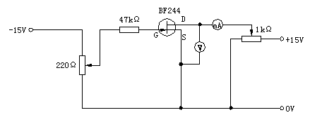
图2-3

表2-2
V_{GS}（V） | 0V | -0.5V | -1.0V
V_{DS}（V） | I_{D}（mA） | I_{D}（mA） | I_{D}（mA）
0 | 0.0 | 0.0 | 0.0
0.2 | 1.4 | 1.2 | 1.0
0.4 | 2.3 | 2.1 | 1.6
0.6 | 3.1 | 2.7 | 2.0
0.8 | 3.8 | 3.5 | 2.5
1.0 | 4.4 | 4.1 | 2.8
1.5 | 5.6 | 5.0 | 3.3
2.0 | 6.2 | 5.5 | 3.5
3.0 | 6.7 | 5.9 | 3.7
4.0 | 6.9 | 6.1 | 3.8
5.0 | 7.0 | 6.2 | 3.9

- 当V_{GS}=-0.5V时，重复上一步骤的测量，并把结果填入表2-2内。
- 当V_{GS}=-1V时，再重复上一步骤的测量，并把结果填入表2-2内。
- 根据实验结果确定该场效应管的夹断电压V_{po}，当I_{D}=0时，V_{GS}=V_{p}，V_{p}=
- 根据测量结果在坐标平面上绘制漏极特性曲线。
I_{D}
(mA)

U_{DS}
图2-4
根据所绘制的漏极特性曲线，说明特性曲线各部分场效应管的工作情况。
A、B两部分可以从输出特性曲线上清楚的辨认出来，在A部分，漏极电流I_{D}随漏极电压U_{DS}成正比例增长。这部分被称作是可变电阻区，当管子工作在可变电阻区，对直流电压而言相当于一个可变电阻。
在B部分（特性曲线平坦部分），漏极电流不再随漏极电压变化而增加，这部分被称作是预夹断区，当管子工作在预夹断区域，可以作为一个恒流源。

